编号：0634-2022
不符合项报告
企业名称： | 保定京阳立津线缆制造有限公司 | 不符合报告编号： | 01
受审核部门: 质检部 陪同人员:曹顺兴
不符合事实描述：
查企业测量设备台账，没有标注计量特性，及进行A、B、C分类，不符合GB/T19022-2003标准 6.3.1 测量设备 条款的规定的要求。
不符合认证审核准则条款号：GB/T 19022-2003标准中6.3.1 测量设备 条款
不符合程度：主要不符合____；次要不符合__√___；
审核员(签名) 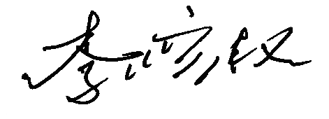 陪同人员(签名) 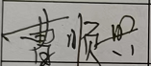

企业部门代表（签名） 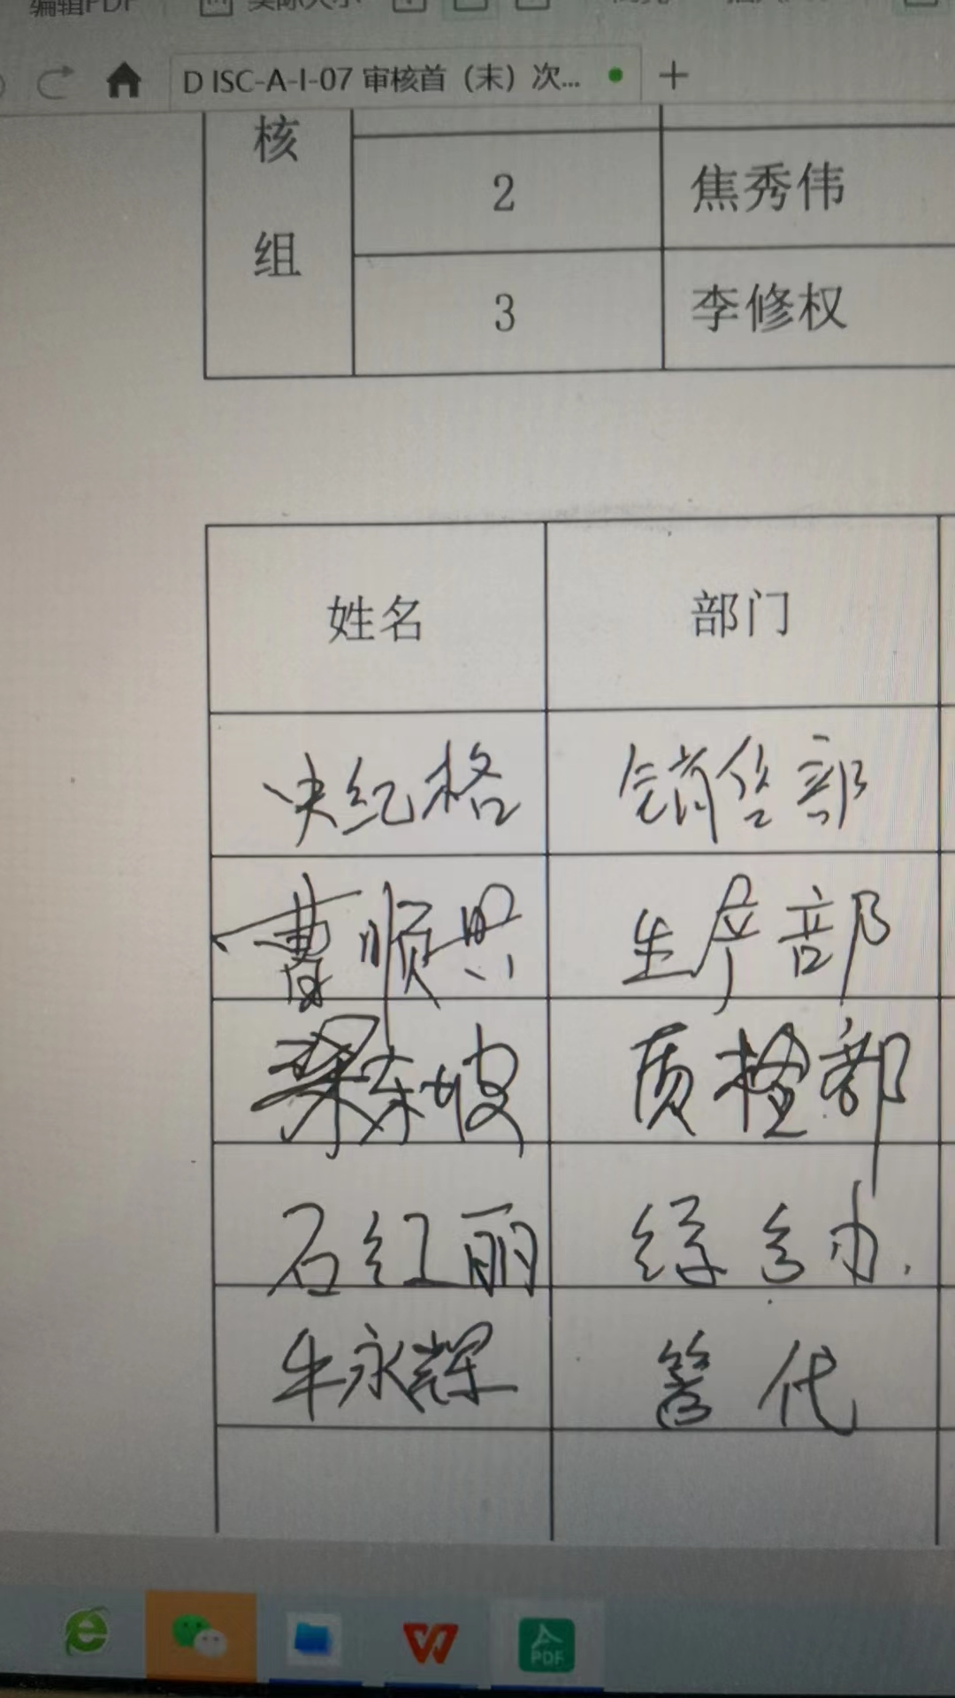
日期:2022年09月28日
纠正措施:
- 将测量设备台账信息补充完整
2、对该类问题做到举一反三；杜绝类似问题的发生
企业部门代表签名: 审核员签名:
纠正措施完成情况:
纠正措施已落实，验证有效。

审核组代表签名: 日期:2022年09月28日
可另附页

